Seniorklubben

Rossabø menighet i samarbeid med rådgiver for inkluderende kirkeliv i Stavanger bispedømme inviterer til SENIORKLUBBEN,
ett treffsted for mennesker med en utviklingshemming.
STED: Kirkestuen i Rossabø kirke, inngang Torvastadgata 13
DAG: Annenhver mandag kl. 11:00-12:30 (se datooversikt neste side)
OPPSTART: Mandag 15. januar 2024
Hva er SENIORKLUBBEN?

SENIORKLUBBEN er ett tilbud som ønsker å gi gode opplevelser til deg som har fri mandags formiddag. Har du lyst til å spise en enkel lunsj sammen med andre, liker å synge og spille bingo og andre spill, så er kanskje SENIORKLUBBEN noe for deg?
Vi har også en enkel andakt hver gang.
Du kan også komme med forslag til aktiviteter du har lyst at vi skal gjøre sammen.
Vårens datoer:
Mandag 15. januar og 29. januar
«Du ska få en dag i mårå…»
Mandag 12. februar
Mandag 11. mars
Mandag 8. april og 22. april
Mandag 6. mai
Mandag 3. juni
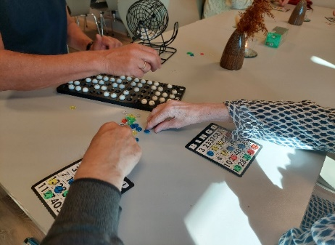

Påmelding:
Fint om du gir beskjed at du kommer slik at vi kan beregne hvor mange vi lager lunsj til. Da kan du ringe diakon i Rossabø menighet Jon Erik Strand på tlf: 98242090.
Kontaktinformasjon:
Har du noen spørsmål ta kontakt med:
Jon Erik Kiørboe Strand
Diakon i Rossabø menighet
Telefon: 982 42 090
E-post: js225@kirken.no

Sølvi Dahle
Rådgiver, inkluderende kirkeliv
Telefon: 916 43 143
E-post: sd229@kirken.no

Velkommen til SENIORKLUBBEN
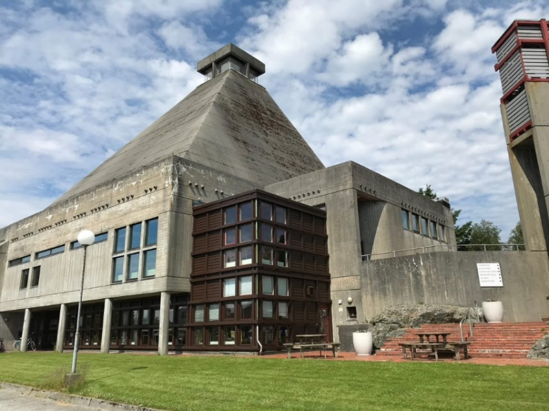
Våren 2024

